AG REGION 5 | TORBJØRN SAKSEIDE
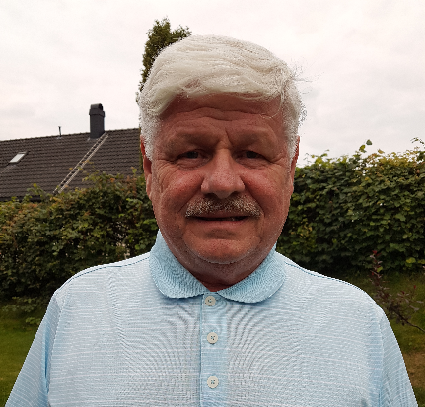 | Født: 10 september 1955  e-mail: tsakseide@hotmail.com  Medlemskap i Rotary:  Medlem i Lier Øst Rotary klubb fra 5 jan 2017  Visepresident og leder programkomiteen 2017-18  President 2018-19
Utdanning:
Sjøkrigsskolen, operativ linje
Marine Ohrtungschule (operasjoner/taktikk), Tyskland
Master of Science (Design of Informations Systems), Cranfield Institute, England

Arbeidserfaring:
Ansatt i Sjøforsvaret 1975 – 2015
Skipssjef, divisjonssjef og skvadronssjef MTB
Sjef Plan og øving ved FKN og FKS
Sjef Operasjonsstaben FKS
Sjef Informatikkstaben ved Forsvarets Overkommando (rådgiver IKT til Forsvarssjef)
Sjef Forsvarets Informasjonsinfrastruktur
Leder utviklingsavdelingen i Forsvarets Operative Hovedkvarter
15 år tjeneste i NATO fra taktisk til strategisk nivå inklusive FSJ Militærmisjon i Brussel i 4 år.

Kurs:
Forsvarets stabsskoler og høyskole (totalforsvarskurs), Forsvarssjefens sjefskurs, MTB sjefskurs, diverse administrative kurs (HMS, økonomi)
Annet:
Pensjonert Flaggkommandør fra 2015

